用例文档

*InSighter*

**1.系统用例图**

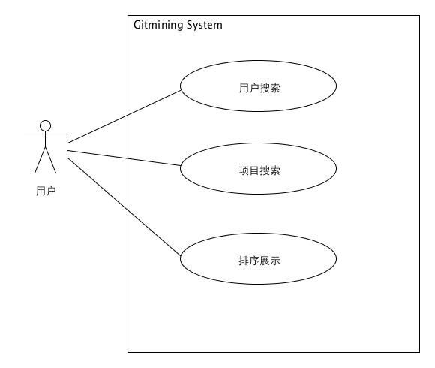

**2.详细用例描述**

**2.1 用户查看**

|  |  |
| --- | --- |
| UC1用户查看 | |
| 参与者 | 系统用户 |
| 触发条件 | 无 |
| 前置条件 | 暂无 |
| 后置条件 | 系统显示详细的github用户的基本信息，参与项目和创建项目的名称及链接 |
| 正常流程 | 1.系统用户输入所需查看的github用户的git账号  2.系统显示对应git账号的基本信息及参与和创建过的项目名称，并提供项目链接 |
| 扩展流程 | 1a. 系统用户输入的git用户账号不存在  1.系统提示无相关搜索结果 |

**2.2 项目查看**

|  |  |
| --- | --- |
| UC2项目查看 | |
| 参与者 | 系统用户 |
| 触发条件 | 无 |
| 前置条件 | 暂无 |
| 后置条件 | 系统显示详细的git项目的基本信息，使用语言，以及贡献者、合作者、fork的数量 |
| 正常流程 | 1.按项目名查看  1.1系统用户输入所需查看的git项目名  1.2系统显示对应git项目的相关信息  2.按项目所有者的登录名查看  2.1系统用户输入所需查看的git项目名  2.2系统显示对应git用户的所有创建项目列表，并提供项目链接  2.3系统用户选择需要查看的git项目  2.4系统显示用户所选项目的相关信息及与该项目相关的系统推荐项目 |
| 扩展流程 | 1a. 系统用户输入的git项目名称不存在  1.系统提示无相关搜索结果  2a. 系统用户输入的git项目所有者登录名不存在  1.系统提示无相关搜索结果 |

**2.3 排序展示**

|  |  |
| --- | --- |
| UC3排序展示 | |
| 参与者 | 系统用户 |
| 触发条件 | 无 |
| 前置条件 | 暂无 |
| 后置条件 | 系统根据star，fork和lastupdated的值对项目进行排序 |
| 正常流程 | 1.系统用户选择项目排序的指标  2.系统显示根据对应指标项目的排序列表 |
| 扩展流程 | 无 |

**2.4 项目推荐**

|  |  |
| --- | --- |
| UC4项目推荐 | |
| 参与者 | 系统用户 |
| 触发条件 | 无 |
| 前置条件 | 用户尚未输入任何查询信息 |
| 后置条件 | 无 |
| 正常流程 | 1.系统用户选择语言类别、时间  2.系统显示满足筛选条件的所有项目列表 |
| 扩展流程 | 无 |

**2.5 统计图表查看**

|  |  |
| --- | --- |
| UC4统计展示 | |
| 参与者 | 系统用户 |
| 触发条件 | 无 |
| 前置条件 | 无 |
| 后置条件 | 无 |
| 正常流程 | 1.系统用户选择进入github统计图表界面  2.系统显示项目语言分布图(饼图、柱状图)、项目建立时间分布图(折线图)、项目fork分布图(折线图)、项目star分布图(折线图)、用户类型分布图(饼图)、用户建立时间分布图(折线图)、用户位置分布图(地图)、用户参与项目和创建项目数量(直方图)。 |
| 扩展流程 | 无 |

**2.6用户登陆**

|  |  |
| --- | --- |
| UC6用户登录 | |
| 参与者 | 系统用户 |
| 触发条件 | 无 |
| 前置条件 | 系统已连接网络 |
| 后置条件 | 用户获得使用权限 |
| 正常流程 | 1.系统进入登录界面  2.用户输入Github账号与密码  3.系统确定信息正确，进入使用界面，显示用户基本信息 |
| 扩展流程 | 2a. 用户选择匿名登录  3a. 用户输入账号信息错误  1.系统提示错误信息并等待再次输入 |

**2.7** **用户信息设置**

|  |  |
| --- | --- |
| UC7用户信息设置 | |
| 参与者 | 系统用户 |
| 触发条件 | 无 |
| 前置条件 | 用户已获得使用权限 |
| 后置条件 | 用户信息更新 |
| 正常流程 | 1.系统进入信息设置界面  2.用户输入编程时间、感兴趣语言  3.系统保存用户输入信息并根据用户输入信息显示系统个性化推荐的项目。 |
| 扩展流程 | 2a. 用户未登录  1.系统提示用户登录 |

**2.8****项目相关性分析**

|  |  |
| --- | --- |
| UC8 项目相关性分析 | |
| 参与者 | 系统用户 |
| 触发条件 | 无 |
| 前置条件 | 用户查看项目信息 |
| 后置条件 | 系统显示所选项目相关性 |
| 正常流程 | 1.系统进入项目信息查看界面  2.用户选择项目进行相关性查看  3.系统显示项目相关性图表 |
| 扩展流程 |  |

**2.9****项目学习**

|  |  |
| --- | --- |
| UC9 项目学习 | |
| 参与者 | 系统用户 |
| 触发条件 |  |
| 前置条件 | 用户已登录，获得使用权限 |
| 后置条件 | 用户学习信息更新 |
| 正常流程 | 1.系统进入项目信息查看界面  1a.用户选择学习未学习过的项目  1b.用户选择完成正在学习的项目  2a.若该用户目前等级尚可学习新项目，系统更新用户学习情况。若该用户当前正在学习项目已达等级上限，提示用户当前等级不可再学新的项目  2b.若用户完成项目数量已达本等级上限，系统提示用户升级并更新用户学习的项目信息和等级信息。若用户完成项目数量未达到本等级上限，提示用户已完成该项目，更新用户学习的项目信息。 |
| 扩展流程 |  |

**2.10** **用户学习进度查看**

|  |  |
| --- | --- |
| UC8 项目学习 | |
| 参与者 | 系统用户 |
| 触发条件 |  |
| 前置条件 | 用户已登录，获得使用权限 |
| 后置条件 | 系统显示用户学习进度信息 |
| 正常流程 | 1.用户选择查看当前学习进度  2.系统显示学习进度界面  3.用户选择查看基本信息  4.系统显示用户的基本学习信息，包括当前等级、用户姓名等  5.用户选择查看系统学习排行  6.系统显示当前系统所有用户的学习排行榜 |
| 扩展流程 |  |